“Dövlət qulluqçusunun şəxsi işinin aparılması Qaydaları”na 3 nömrəli əlavə

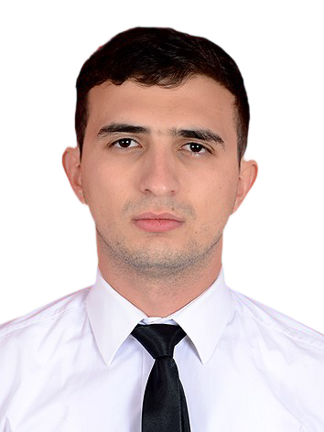

ARAYIŞ

c c c oğlu
(soyadı, adı, |  |  | atasının adı)
İş yeri, nə vaxtdan işləyir |  |  | nmincom, 16.04.2026
Dövlət qulluğunun ixtisas dərəcəsi, hərbi rütbəsi, diplomatik və ya digər  xüsusi rütbələri |  |  | //back'i yazılmayıb
Doğulduğu tarix və yer |  |  | 28.03.2026, c
Təhsili |  |  | //back'i yazılmayıb
Bitirdiyi təhsil müəssisəsinin adı,  bitirdiyi il |  |  | //back'i yazılmayıb
Peşəsi, ixtisası |  |  | //back'i yazılmayıb
Elmi dərəcəsi, elmi adı (fəlsəfə doktoru,  elmlər doktoru, dosent, professor) |  |  | //back'i yazılmayıb
Hansı xarici dilləri bilir |  |  | //back'i yazılmayıb
Dövlət təltifləri və mükafatları, fəxri  adları |  |  | //back'i yazılmayıb
ƏMƏK FƏALİYYƏTİ
Sıra №-si | İşlədiyi dövr | İşlədiyi müəssisənin/təşkilatın adı |  | Vəzifəsi
1 | 30.03.2026 - 01.04.2026 | hhghhg |  | jkjkjk
2 | 03.04.2026 - 04.04.2026 | mmmmmmmmmmmmmm |  | dddd
3 | 16.04.2026 - 05.06.2026 | nmincom |  | bas meslehetci
4 | 17.04.2026 - 06.06.2026 | nmincom |  | bas meslehetci
5 | 17.04.2026 - 06.06.2026 | nmincom |  | bas meslehetci

